ПАВИЛЬОН. ТИП 7
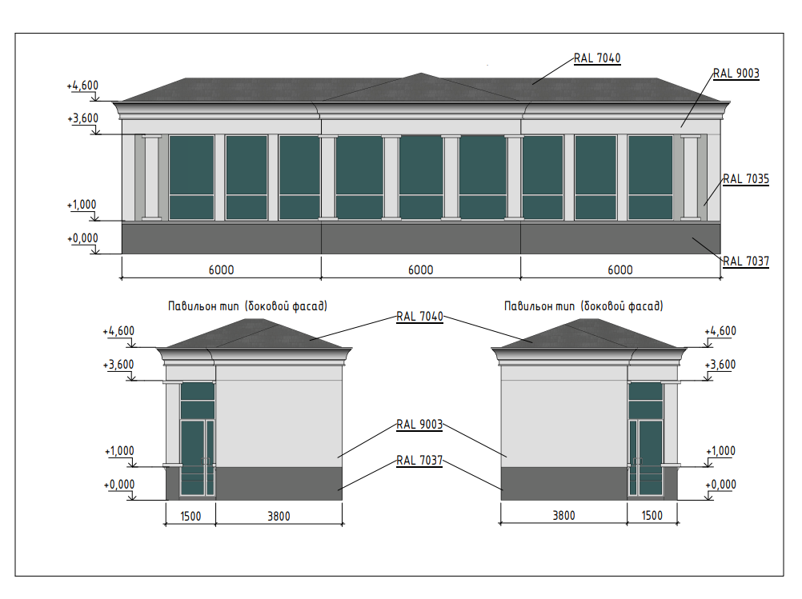
Конструктив: Материалы: стены – сэндвич панели на стальном каркасе облицовка стальным крашеным листом, алюминиевыми панелями, п/у декоративным профилем; кровля – мягкая черепица, утепленная. На объекте предусмотрено создание условий для беспрепятственного доступа инвалидов и маломобильных групп населения к НТО в соответствии с требованиями законодательства.

